

**ชื่อ** นางสาวสายรุ้ง ดวงมณี (ครูรุ้ง)

**หน่วยวิชา** ภูมิปัญญาภาษาไทย

**ระดับชั้นที่สอน** ชั้น ๔

**“ชีวิตที่เรียนรู้...ของครูเพลิน”**

**กิจกรรมที่ก่อให้เกิดการเรียนรู้มากที่สุด**

กิจกรรมการแต่งเพลงเรือ เป็นการบูรณาการระหว่างวิชาภูมิปัญญาภาษาไทยและวิชาประยุกต์ โดยให้นักเรียนนำความรู้ที่ได้ระหว่างไปภาคสนามมาร้อยเรียงให้อยู่ในรูปแบบของเพลงเรือ ครูจะแบ่งนักเรียนเป็นกลุ่ม กลุ่มละประมาณ ๘-๑๐ คน โดยจะแบ่งตามฐานการเรียนรู้ที่นักเรียนได้ลงไปทำกิจกรรมของวิชาประยุกต์ เพื่อง่ายต่อการเรียบเรียงความรู้ที่จะนำมาเป็นข้อมูลในการแต่งเพลงเรือ โดยครูกำหนดให้แต่ละกลุ่มช่วยกันแต่งไม่ต่ำกว่า ๓ บท มีเนื้อหากล่าวถึงแต่ละฐานกิจกรรมที่ได้ทำ รวมทั้งสรุปความรู้ที่ได้จากการไปภาคสนามครั้งนี้ด้วย

**ความรู้ที่มีมาก่อน**

เนื่องจากนักเรียนได้เรียนตำนาน ๔ ภาค โดยเฉพาะตำนานของภาคกลางที่มีเนื้อหากล่าวถึงเรื่อง สามเสน ซึ่งก่อนที่จะเข้าสู่เนื้อหานี้นั้นนักเรียนจะได้ฝึกร้องเพลงเรือเป็นภาวะพร้อมเรียนก่อนแล้ว จากนั้นในคาบภูมิปัญญาภาษาไทยที่มีคาบเรียนสัปดาห์ละ ๑ คาบ ทุกวันพุธ ครูได้ให้นักเรียนสังเกตลักษณะการแต่ง รวมทั้งสัมผัสคล้องจองในบทสามเสน และร่วมกันสรุปออกมาเป็นฉันทลักษณ์ของเพลงเรือ จากนั้นให้นักเรียนทำชิ้นงานเพลงเรือของตนเอง โดยต้องบรรยายลักษณะ บุคลิก และความชอบของตนเองคนละ ๑ บท เพื่อเป็นการฝึกให้นักเรียนได้ลงมือปฏิบัติ ทำให้เข้าใจถึงฉันทลักษณ์ของเพลงเรือมากขึ้นด้วยตนเอง

**โจทย์สถานการณ์เปิด / โจทย์ของงาน**

หลังจากที่นักเรียนกลับจากการไปทำกิจกรรมฐานการเรียนรู้ที่ป่าชายเลนแล้ว ครูนำเพลงเรือที่ตนเองแต่งโดยมีเนื้อหากล่าวถึงการทำกิจกรรมของครูที่ได้ทำร่วมกับเด็กๆ ตั้งแต่เริ่มออกจากโรงเรียนจนกระทั่งทำกิจกรรมฐานเสร็จมาอ่านให้นักเรียนฟัง ซึ่งเนื้อหานั้นจะสอดแทรกตอนที่สนุกสนาน หรือเหตุการณ์ที่ชวนหัวเราะระหว่างที่นักเรียนทำกิจกรรม เพื่อดึงความสนใจ และกระตุ้นให้เกิดแรงบันดาลใจให้นักเรียนในการแต่งของกลุ่มตนเอง

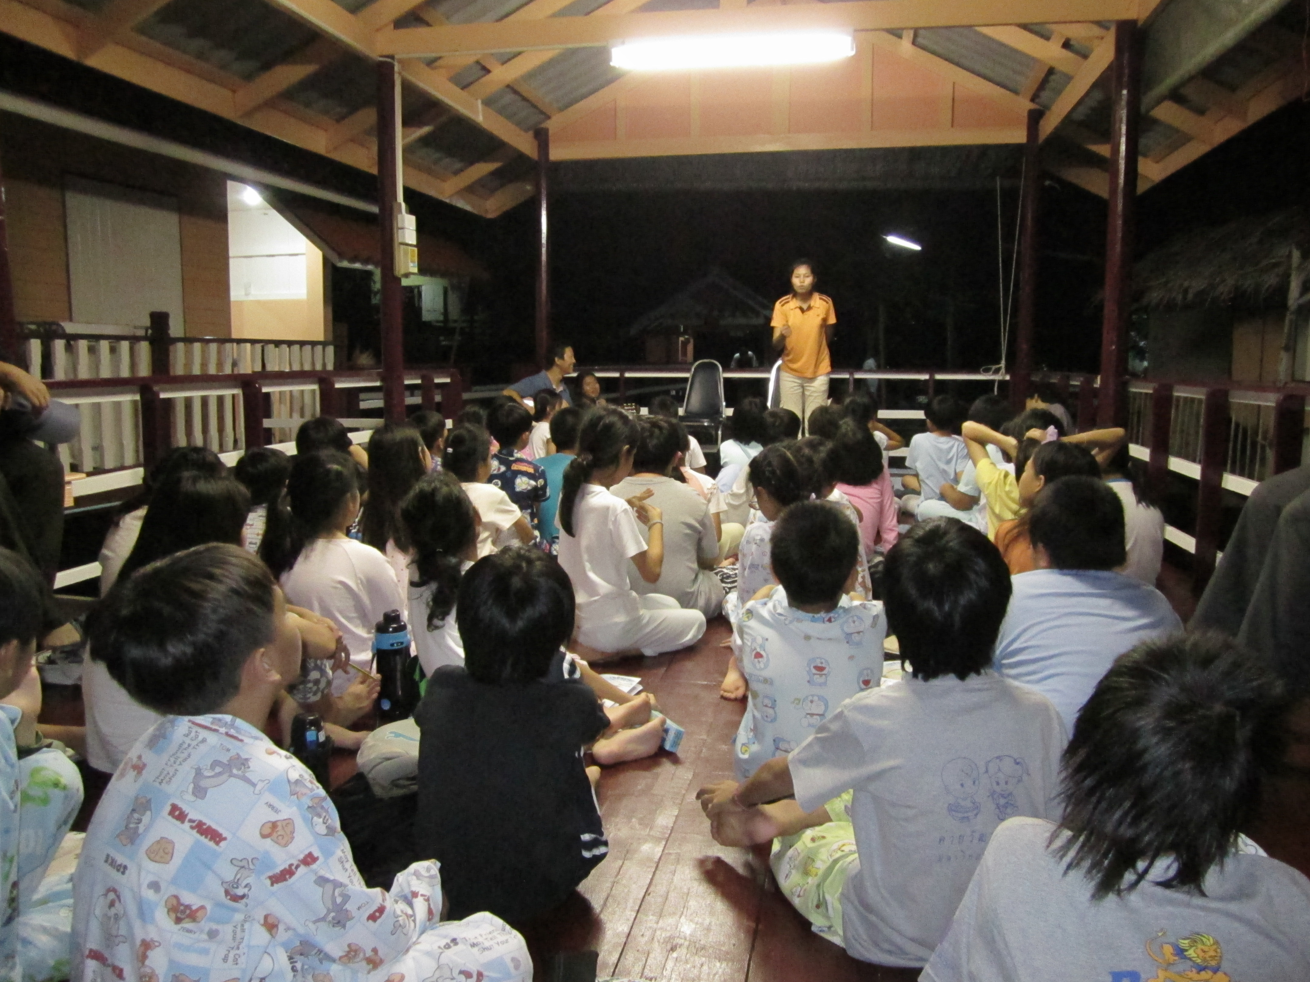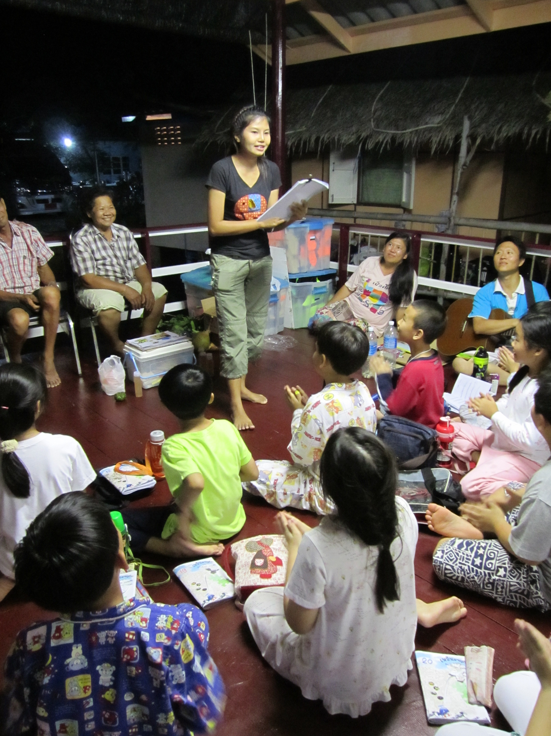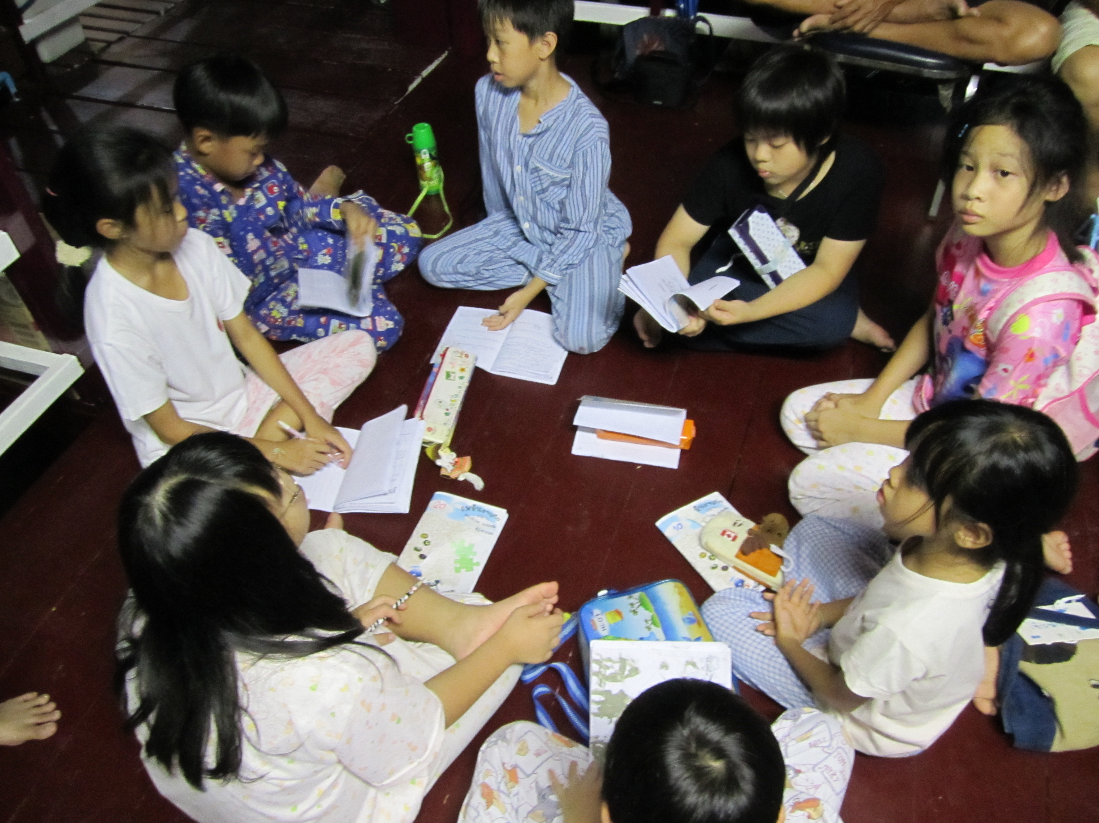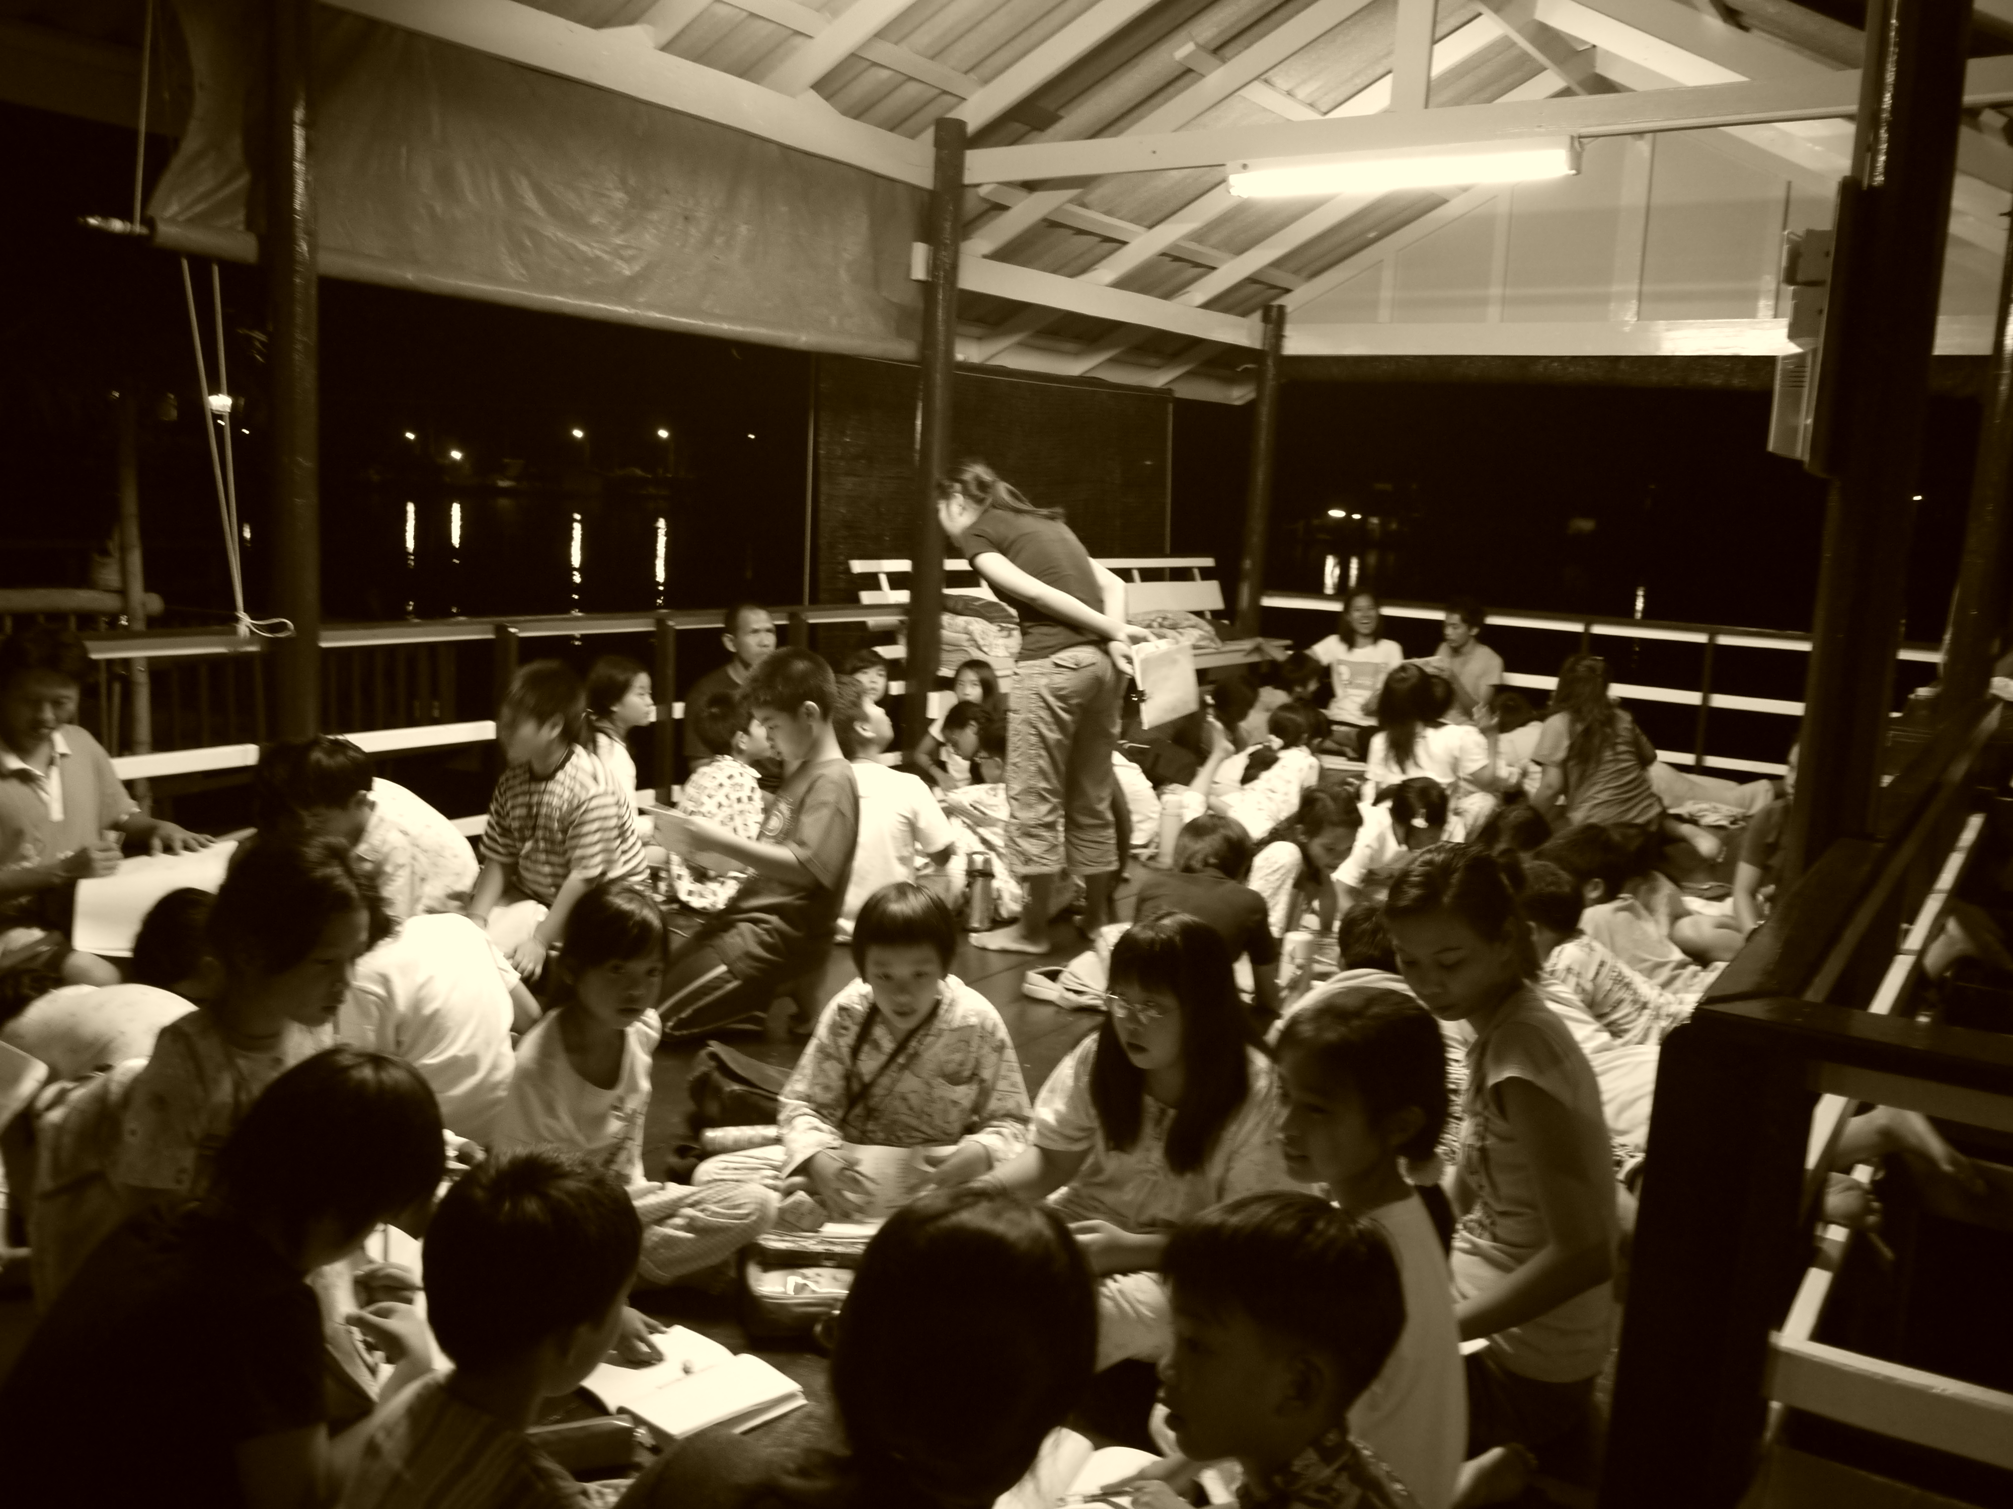

**ชิ้นงาน**

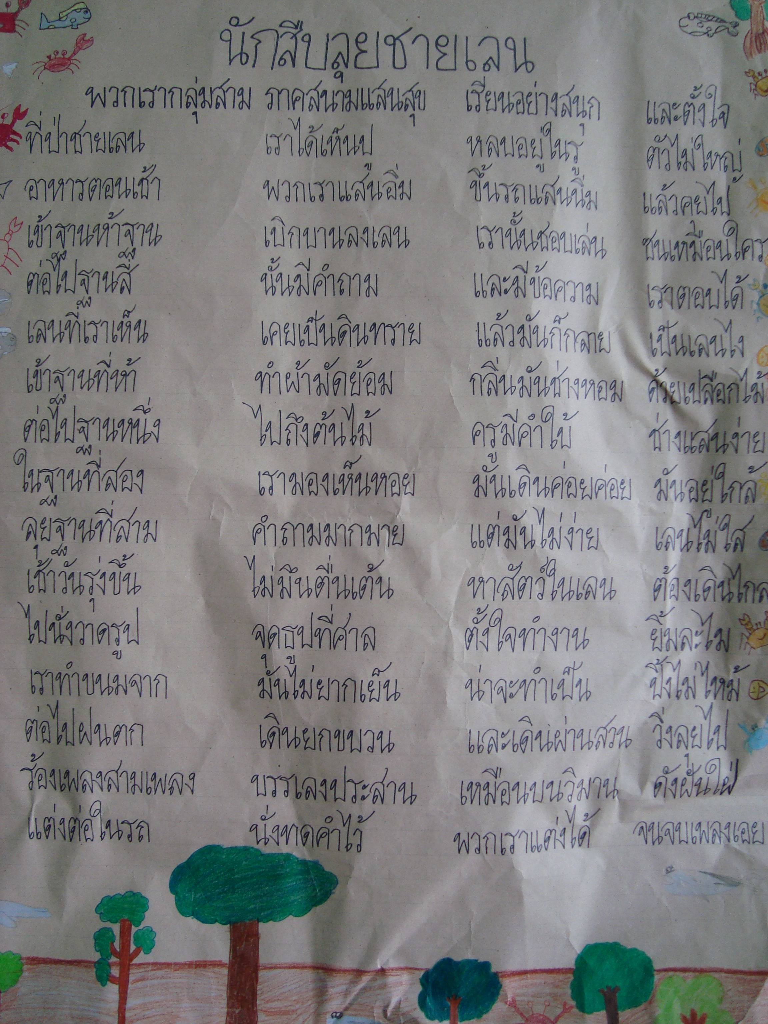

เพลงเรือสรุปความรู้การไปภาคสนาม และเพลงเรือบรรยายลักษณะ บุคลิก ความชอบของตนเอง

**ประเด็นที่ได้เรียนรู้**

ประเด็นที่ได้เรียนรู้สำหรับตัวครูนั้น โดยส่วนตัวแล้วไม่ได้คาดหวังว่านักเรียนส่วนใหญ่จะสามารถแต่งเพลงเรือได้เอง เพราะมองว่าเป็นเรื่องที่ยากสำหรับนักเรียนชั้น ป.๔ และเพลงเรือก็มีลักษณะเป็นกลอนหัวเดียว คือลงท้ายวรรคด้วยสระและตัวสะกดเดียวกันทั้งบท รวมทั้งการแบ่งจังหวะในแต่ละวรรคด้วย ซึ่งนักเรียนต้องสามารถเข้าใจจังหวะในการร้องและเชื่อมโยงเรื่องราวที่ต้องการจะกล่าวถึงให้ได้ก่อนจึงจะสามารถแต่งได้ โดยรวมดังที่กล่าวมาแล้ว ครูจึงคิดว่าค่อนข้างยากและอาจทำให้นักเรียนเบื่อและท้อ

หลังจากที่ได้เริ่มทำการสอนตั้งแต่พานักเรียนฝึกร้องเพลงเรือในเรื่องตำนานสามเสน เมื่อครูให้ทำชิ้นงาน ปรากฏว่านักเรียนส่วนใหญ่ให้ความสนใจ จับกลุ่มร้องเพลงเรือที่ได้เรียนอย่างสนุกสนาน รวมทั้งกระตือรือร้นที่จะแต่งเพลงเรือของตนเองอย่างตั้งใจ เมื่อไม่เข้าใจหรือไม่สามารถแต่งได้ในบางวรรคก็จะเข้ามาถามครูจนสามารถแต่งต่อเองได้ จนกระทั่งมาถึงชิ้นงานเรียบเรียงความรู้ภาคสนามแต่งเป็นเพลงเรือก็ปรากฏว่านักเรียนให้ความสนใจและตั้งใจแต่งด้วยบรรยากาศการเรียนรู้ที่สนุกสนานด้วย

นอกจากนี้ในระหว่างงานชื่นใจได้เรียนรู้ ผู้ปกครองก็ได้มีโอกาสร่วมเรียนรู้โดยมีนักเรียนเป็นผู้ถ่ายทอดเรื่องราวของเพลงเรือ ได้ฝึกแต่ง ฝึกร้องร่วมกับลูกๆ ของตนเองด้วย

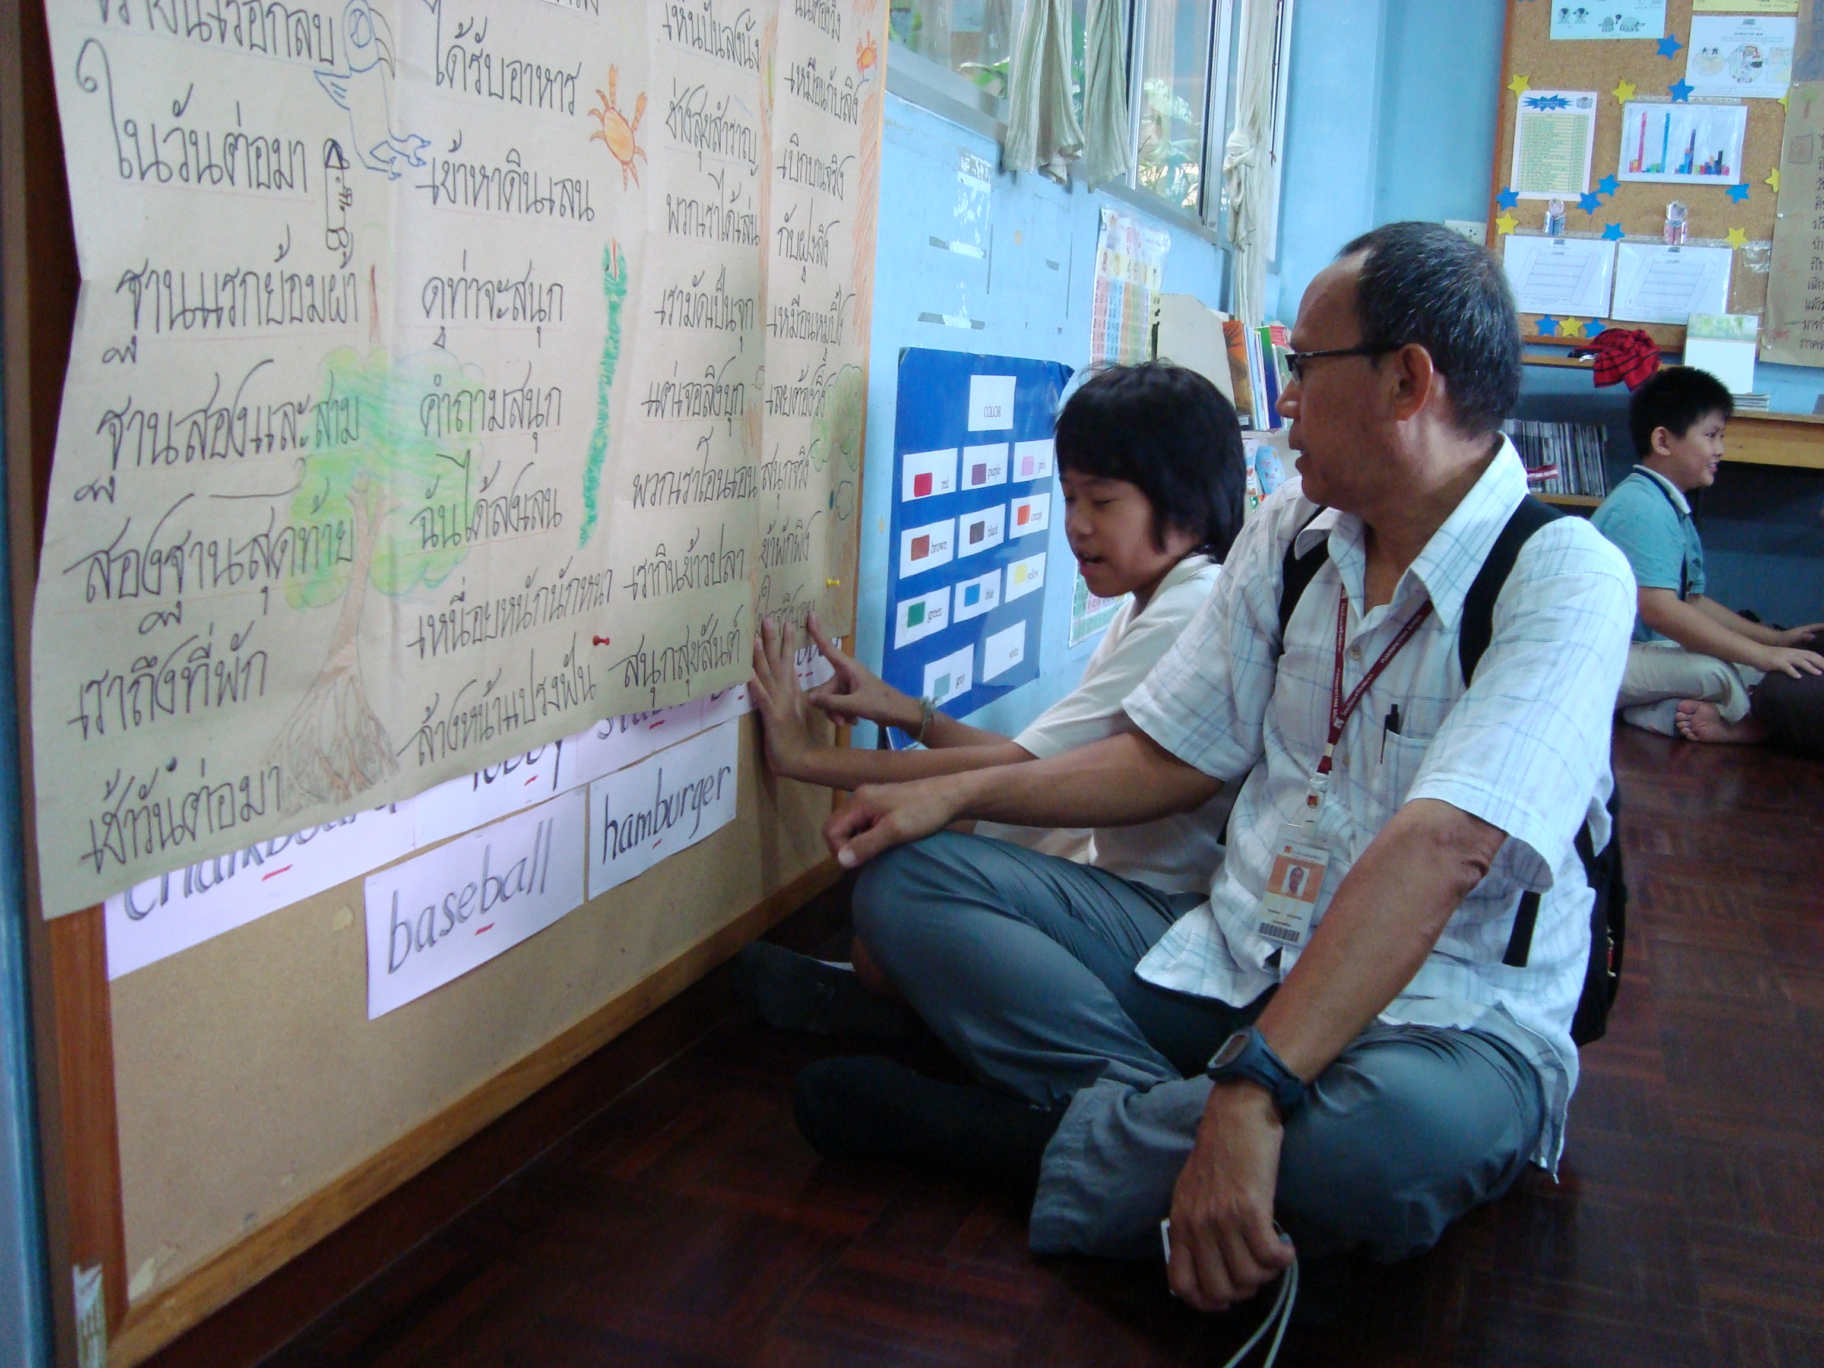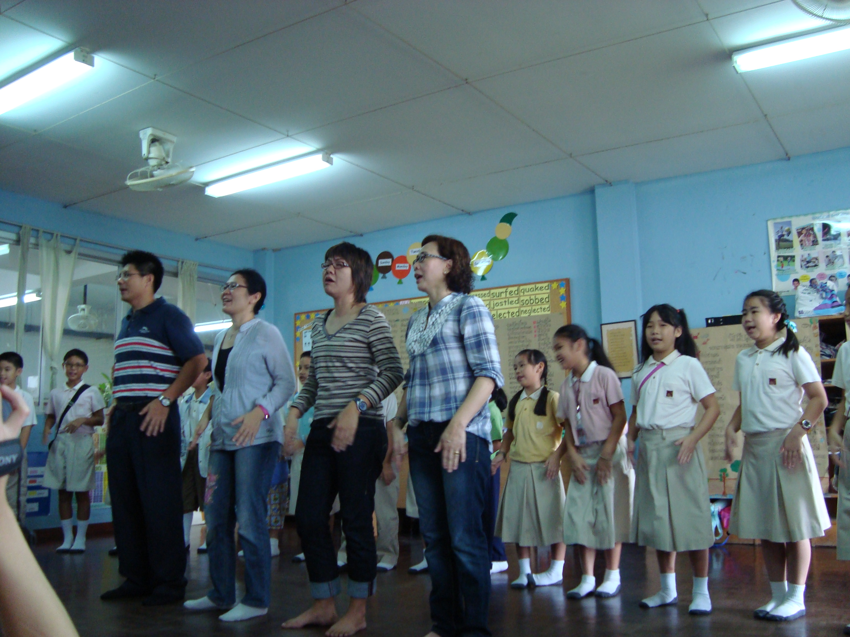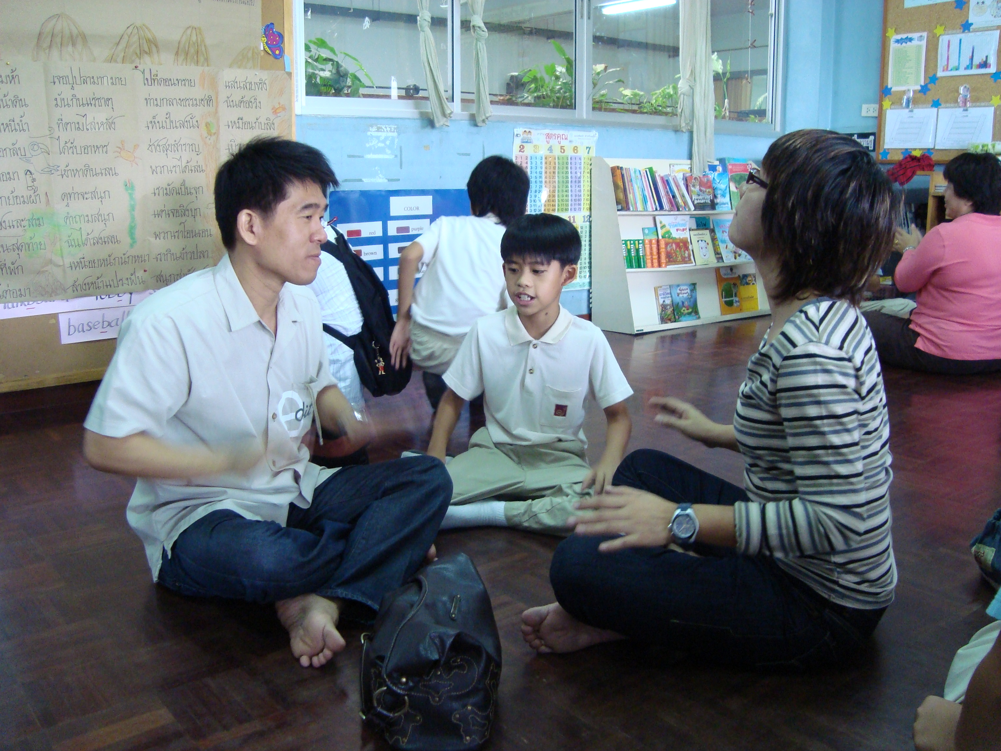

**ปัจจัยความสำเร็จ**

ด้วยวิธีการที่ครูพยายามสร้างบรรยากาศให้นักเรียนรู้สึกสนุกตั้งแต่เริ่มร้องเพลงเรือตำนานสามเสน ซึ่งสามารถดึงความสนใจจากนักเรียนส่วนใหญ่ที่ชอบฟังนิทานหรือเรื่องเล่าจากครูได้ ครูแต่งเพลงเรือเกี่ยวกับตนเองให้นักเรียนได้ดูเป็นตัวอย่างโดยพยายามสอดแทรกเนื้อหาให้นักเรียนได้หัวเราะผ่อนคลาย เพื่อทำให้นักเรียนมีแรงบันดาลใจและไม่รู้สึกเบื่อที่จะแต่งเพลงเรือของตนเอง รวมทั้งเปิดโอกาสให้นักเรียนได้ลองถูกลองผิดด้วยตนเองโดยครูจะทำหน้าที่ให้คำแนะนำ

**ประเด็นที่จะนำไปพัฒนาต่อ**

ต่อยอดการเรียนรู้ให้นักเรียนสามารถร้องเพลงเรือโต้ตอบกันในลักษณะพ่อเพลงแม่เพลง ซึ่งเป็นแบบฉบับของการละเล่นพื้นบ้านของภาคกลางได้